
3月３０日刊行予定
新たな
農委会のかたち
- 地活（農地利用最適化活動）加速への態勢強化 -
28-34 Ａ5判・30頁 定価600円 税込み 送料実費

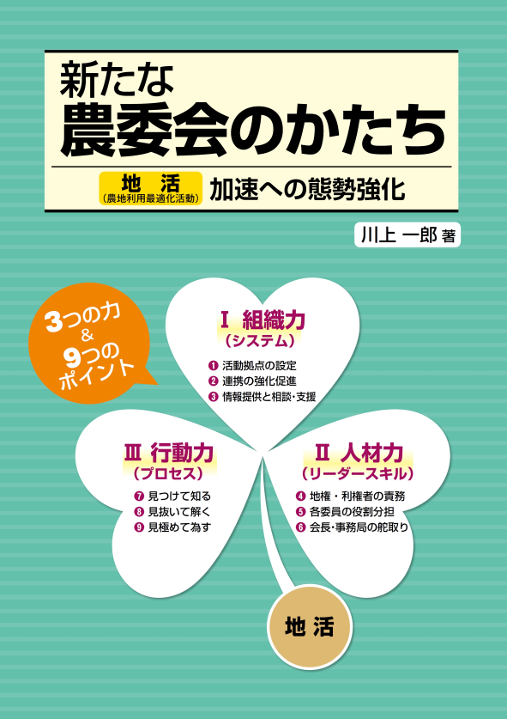
平成27年の農委法改正で、農地利用の最適化が農業委員会の必須事務となり、農業委員と農地利用最適化推進委員が連携して実践活動に取り組み成果をあげることが期待されています。

こうしたなかで、「ザ・スーパー農委」の著者であり、鳥取県で農地白書づくりなどをリードしてきた鳥取県農業会議会長の川上一郎氏が、農地利用の最適化を推進するためのキーワードとして、新たに「地活」という概念を提起しています。組織力と人材力、行動力を高めるためのヒントが満載の図書としてお勧めします。

主な内容

第Ⅰ章 基礎編
そこが変わる！農地利用の最適化へ

第Ⅱ章 実践編
ここを改める！

ステップⅠ 組織力アップ（対象）
ステップⅡ 人材力アップ（意識改革）
ステップⅢ 行動力アップ（手法改革）

発行 全国農業委員会ネットワーク機構 〒102-0084 東京都千代田区二番町9-8 中央労働基準協会ビル
一般社団法人 全国農業会議所 TEL.03-6910-1131 https://www.nca.or.jp/tosho/

お申し込みは 都道府県農業会議へ

申  込  書 | 住所：〒
申  込  書 | 名称：
申  込  書 | 電話番号： （ ） |  | 担当者：
申  込  書 | コード：28-34 | 図書名： 新たな農委会のかたち - 地活（農地利用最適化活動）加速への態勢強化 - |  | 部数： 部
申  込  書 | コード： - | 図書名： |  | 部数： 部
申  込  書 | コード： - | 図書名：
通信欄：

